杭州电子科技大学第14届校电子设计竞赛题
D题 数据与语音的无线通信系统

- 设计任务
设计一个如下图所示的数据和语音无线通信系统。

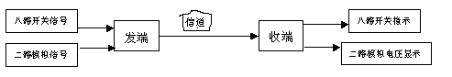

- 基本要求
    - 传输信道采用无线方式，距离大于50米（空阔地方）。
    - 二路模拟电压输入为（0-5V）。
    - 八路开关量在接收端用发光二极管显示，二路模拟电压用LCD显示。
    - 发送端与接收端均采用单片机控制。
    - 自制直流电源

- 发挥部分
    - 调制样式可选，载波频率亦可选。
    - 可传输数据(由用户定义)，并用LCD显示。
    - 将二路模拟电压改为语音信号，在收端可用耳机接听。
    - 将单向通话升级为双向通话。
    - 其它创新

四、评分标准
 | 项 目 | 满分
评分要求 | 完成项目设计报告和测试结果报告 | 20
评分要求 | 基本部分 | 50
评分要求 | 发挥部分 | 50
合计： |  | 120

